SỞ GIÁO DỤC VÀ ĐÀO TẠO  QUẢNG NGÃI  HDC ĐỀ CHÍNH THỨC | ĐÁP ÁN - THANG ĐIỂM  THI CHỌN HỌC SINH GIỎI CẤP TỈNH LỚP 11  Ngày thi: 16/4/2026  Môn thi: TOÁN  (Đáp án - Thang điểm gồm 06 trang)
Câu | Nội dung | Điểm
1a  (2 điểm) | Giải bất phương trình .
 | Chia 2 vế của bất phương trình cho , ta được:  . | 0.5
 |  | 0.5
 | (Vì ) | 0.5
 | .  Vậy bất phương trình có tập nghiệm . | 0.5
1b  (3 điểm) | Một chất điểm chuyển động trong 3 giây với vận tốc được mô hình hóa bởi hàm số (đơn vị ) , trong đó là thời gian tính bằng giây và là các hằng số. Biết rằng trong hệ trục tọa độ , hàm số có đồ thị như hình vẽ dưới đây:  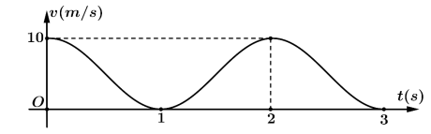  Tìm các thời điểm để chất điểm có vận tốc là .
 | Dựa vào đồ thị ta có .  Suy ra . | 1.0
 |  | 0.5
 |  | 0.5
 | +) Với : Suy ra . | 0.5
 | +) Với Tương tự tìm được .  Vậy chất điểm có vận tốc là tại các thời điểm | 0.5
2a  (2 điểm) | Cho hàm số . Tìm giá trị của tham số để hàm số liên tục trên .
 | Trên các khoảng thì hàm số liên tục.  Do đó hàm số liên tục trên khi và chỉ khi liên tục tại . | 0.5
 | Xét tại ta có . | 0.5
 | Vì nên .  Khi đó . | 0.5
 | Để hàm số liên tục tại thì ta phải có:  Vậy . | 0.5
2b  (2 điểm) | Gọi là tập hợp các số tự nhiên có 8 chữ số đôi một khác nhau được lập từ tập . Một số thuộc được gọi là “số thú vị” nếu số đó chia hết cho 1111. Chọn ngẫu nhiên một số thuộc tập . Tính xác suất để số được chọn là “số thú vị”.
 | Số phần tử không gian mẫu là | 0.5
 | Gọi số “số thú vị” có dạng . Tổng các chữ số của số bằng 36, chia hết cho 9 nên chia hết cho 9. Do 9 và 1111 có ước chung lớn nhất là 1 nên suy ra chia hết cho 9999. | 0.5
 | Đặt . Ta có chia hết cho 9999, từ đó suy ra chia hết cho 9999.  Mặt khác .  Do đó .  Từ các chữ số của tập có 4 cặp số (không sắp thứ tự) thỏa mãn tính chất trên là:. | 0.5
 | Có 8 cách chọn , 6 cách chọn , 4 cách chọn , 2 cách chọn và với mỗi cách chọn có một cách chọn tương ứng.  Vậy số các số thú vị là số. Xác suất cần tính . | 0.5
2c  (2 điểm) | Cho dãy số xác định bởi: Tìm công thức số hạng tổng quát của dãy số .
 | Dễ thấy  Đặt .  Thay vào giả thiết ta được: | 0.5
 |  | 0.5
 | Đặt , ta được .  Dãy số là cấp số nhân có do đó | 0.5
 | .  Từ đó ta có | 0.5
3a  (3 điểm) | Cho hình chóp có mặt đáy là hình thang cân với cạnh đáy lớn là Biết và khoảng cách giữa hai đường thẳng và bằng Tính số đo góc nhị diện
 | Dễ thấy là nửa lục giác đều nội tiếp đường tròn tâm , đường kính  Gọi là trung điểm là hình chiếu của trên mặt phẳng  Các tam giác lần lượt vuông tại nên , suy ra , do đó | 0.5
 | Gọi là điểm đối xứng với qua suy ra song song với . Do đó | 0.5
 | Góc phẳng nhị diện là | 0.5
 | Dễ thấy song song với mặt phẳng .  .  Suy ra | 0.5
 | Tính được  Kẻ | 0.5
 | Tam giác vuông tại có là đường cao nên  Tam giác vuông tại nên | 0.5
3b  (2 điểm) | Cho hình chóp có đáy là hình vuông cạnh bằng , và vuông góc với mặt phẳng đáy . Gọi lần lượt là hai điểm thay đổi trên hai cạnh sao cho mặt phẳng vuông góc với mặt phẳng . Tính giá trị nhỏ nhất của thể tích khối chóp
 | Gọi ; ; .  Dễ thấy  Gọi là hình chiếu vuông góc của trên , tính được  Ta có: .  Do đó góc giữa và bằng góc giữa và . Suy ra . | 0.5
 | Đặt , . | 0.5
 | Xét : Gọi là trung điểm của .  .  Tương tự: .  Tam giác vuông tại , có đường cao nên , do đó:  Nếu thì là trọng tâm tam giác , do đó là trung điểm, suy ra , thỏa mãn .  Trường hợp tương tự ta cũng có .  Vậy ta luôn có . | 0.5
 | Áp dụng bất đẳng thức với mọi , đẳng thức xảy ra khi :  Đẳng thức xảy ra khi Vậy | 0.5
Câu 4a  (3 điểm) | Anh Tư là chủ một trang trại tại phường Kon Tum tỉnh Quảng Ngãi, anh dự định trồng mì và ca cao trên một mảnh đất có diện tích 8 hec-ta. Biết rằng trên mỗi hec-ta đất, nếu trồng cây mì thì cần 20 ngày công và thu được 9 triệu đồng; nếu trồng cây ca cao thì cần 30 ngày công và thu được 12 triệu đồng. Anh Tư xác định đầu tư không quá 180 ngày công. Hỏi anh Tư trồng bao nhiêu hec-ta cây mì và bao nhiêu hec-ta cây ca cao để thu được số tiền nhiều nhất?
 | Gọi lần lượt là số ha đất mà anh Tư dự định trồng mì và ca cao .  Số tiền lợi nhuận thu được là (triệu đồng). | 1.0
 | Theo đề ta có hệ . | 1.0
 | 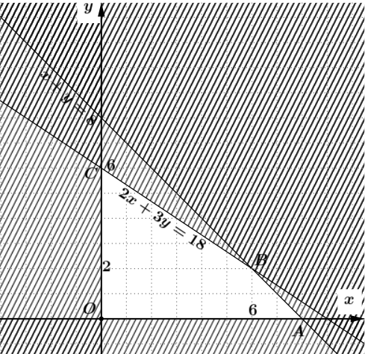  Miền nghiệm của hệ bất phương trình là miền tứ giác (kể cả biên).  . | 0.5
 | . lớn nhất bằng , khi .  Vậy anh Tư phải trồng 6 ha cây mì và 2 ha cây cao cao thì thu được số tiền nhiều nhất là triệu đồng. | 0.5
4  (1 điểm) | Tìm tất cả các các số nguyên dương sao cho vớilà số nguyên tố và chia hết cho .
 | Ta có  Kết hợp với suy ra  . | 0.5
 | Do là số nguyên tố nên có hai trường hợp xảy ra:  Trường hợp 1:  Nếu .  Thử lại thấy thỏa mãn. | 0.25
 | Trường hợp 2:  mà  Dấu bằng chỉ xảy ra khi . Vậy . | 0.25
__________HẾT__________
Ghi chú :
1. Mọi lời giải đúng, khác với hướng dẫn chấm, đều cho điểm tối đa theo từng câu và từng phần tương ứng.
2. Tổ chấm thảo luận để thống nhất các tình huống làm bài có thể xảy ra của học sinh.

